**Методические указанияпо СРС**

1. **Решение систем уравнений методом подстановки, сложения и замены переменной**

Алгоритм использования метода подстановки при решении системы двух уравнений с двумя переменными х, у.

1. Выразить у через х из одного уравнения системы.  
   2. Подставить полученное выражение вместо у в другое уравнение системы.  
   3. Решить полученное уравнение относительно х.  
   4. Подставить поочередно каждый из найденных на третьем шаге корней уравнения вместо х в выражение у через х, полученное на первом шаге.  
   5. Записать ответ в виде пар значений (х; у), которые были найдены соответственно на третьем и четвертом шаге.

Способ сложения состоит из трёх простых шагов:

1. Посмотреть на систему и выбрать переменную, у которой в каждом уравнении стоят одинаковые (либо противоположные) коэффициенты;
2. Выполнить алгебраическое вычитание (для противоположных чисел — сложение) уравнений друг из друга, после чего привести подобные слагаемые;
3. Решить новое уравнение, получившееся после второго шага.
4. **Решение текстовых задач методом составления квадратных уравнений**
5. Нужно четко **выделять этапы решения задачи алгебраическим методом:**
6. Анализ условия задачи и его схематическая запись.
7. Перевод естественной ситуации на математический язык (построение математической модели текстовой задачи).
8. Решение уравнения, полученного при построении математической модели.
9. Интерпретация полученного решения.
10. **Квадратные неравенства**



$x^{2}+bx+c>0,$

$1)\left(-∞;x_{1}\right)∪\left(x_{2};+∞\right);$ $2)\left(x_{1};x_{2}\right);$ $3) \left(-∞;x\right)∪\left(x;+∞\right);$ $4) ∅;$ $5) \left(-∞;+∞\right);$ $6) ∅.$

$ax^{2}+bx+c≥0,$

$1)(-∞;\left.x_{1}\right]∪\left[x_{2}+∞)\right.;$ $2) \left[x_{1};\left.x_{2}\right];\right.$ $3)\left(-∞;+∞\right)$ $4) x=x_{1}=x_{2};$ $5)\left(-∞;+∞\right);6) ∅.$

$ax^{2}+bx+c<0,$

$1)\left(x_{1};x_{2}\right);$ $2)\left(-∞;x_{1}\right)∪\left(x_{2};+∞\right);$ $3) ∅.$ $4) \left(-∞;x\right)∪\left(x;+∞\right);$ $5) ∅;6) \left(-∞;+∞\right).$

$ax^{2}+bx+c≤0.$

$1) \left[x_{1};\left.x_{2}\right];\right.$ $2)(-∞;\left.x_{1}\right]∪\left[x_{2}+∞)\right.;$ $3) x=x_{1}=x_{2};$ $4) \left(-∞;+∞\right);$ $5) ∅;6) \left(-∞;+∞\right).$

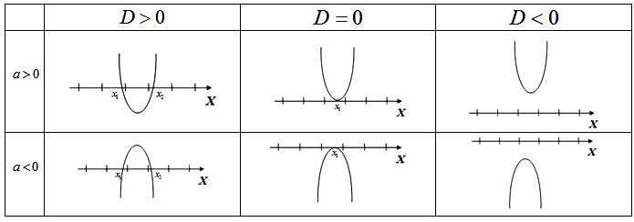

1. **Обратные функции. Логарифмическая функция: свойства, график**

Для нахождения обратной функции:

1)в $y=f(x)$ выполняем замену $x=f(y)$;

2)в уравнении $x=f(y)$*y* выражаем через *x*

3)получим обратную функцию $y=φ(x)$.

Логарифмичесая функция 

Свойства:

1.Область определения 

2. Область значений .

3. при  функция монотонно возратает.

4. График функции пересекает ось абсцисс в точке (1;0). Так как при , .

5. при  функция монотонно убывает

1. **Признаки равенства треугольников**

**I признак**(по двум сторонам и углу между ними). Если две стороны и угол между ними одного треугольника равны соответственно двум сторонам и углу между ними другого треугольника, то такие треугольники равны.

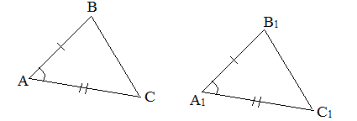

**II признак (**по стороне и прилежащим углам) Если сторона и прилежащие к ней углы одного треугольника   равны соответственно стороне и прилежащим к ней углам другого треугольника, то такие треугольники равны.

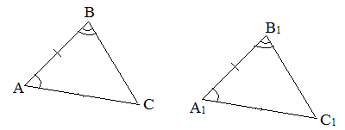

**III признак**(по трем сторонам). Если три стороны одного треугольника равны трем сторонам другого треугольника, то такие треугольники равны.

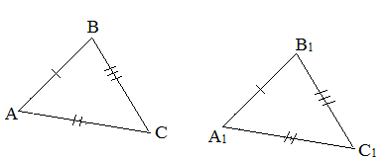

1. **Подобие плоских фигур**

Если изменить ( увеличить или уменьшить ) все размеры плоской фигуры в одно и то же число раз ( отношение подобия ), то старая и новая фигуры называются подобными. Например, картина и её фотография – это подобные фигуры.

В двух подобных фигурах любые соответственные углы равны, то есть, если точки A, B, C, D одной фигуры соответствуют точкам  a, b, c, d  другой фигуры, то http://www.bymath.net/studyguide/angle.gif ABC = http://www.bymath.net/studyguide/angle.gif abc , http://www.bymath.net/studyguide/angle.gif BCD = http://www.bymath.net/studyguide/angle.gif bcd  и т.д.

Два многоугольника ( ABCDEF  и  abcdef, рис.37 ) подобны, если их углы равны:  http://www.bymath.net/studyguide/angle.gif A = http://www.bymath.net/studyguide/angle.gif a, http://www.bymath.net/studyguide/angle.gif B = http://www.bymath.net/studyguide/angle.gif b, …, http://www.bymath.net/studyguide/angle.gif F = http://www.bymath.net/studyguide/angle.gif f ,  а стороны пропорциональны:

1. http://www.bymath.net/studyguide/geo/sec/geo9c.gif
2. 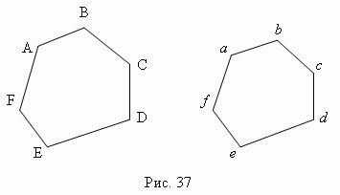

Для подобия многоугольников недостаточно только пропорциональности сторон. Например, квадрат  ABCD  и ромб  abcd  ( рис.38 ) имеют пропорциональные стороны: каждая сторона квадрата вдвое больше, чем у ромба,

однако их диагонали не пропорциональны.

1. 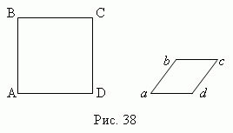

Но для подобия треугольников достаточно пропорциональности их сторон.

* 1. **Медиана, высота, биссектриса треугольников**

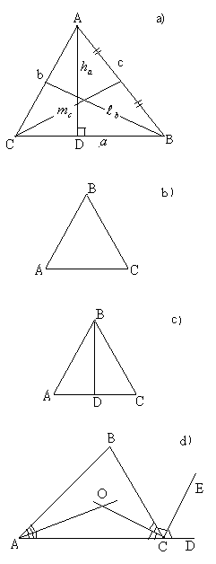рис. ***a*** *ABC* – треугольник, *a*, *b*, *с* – стороны;

А, В, С – углы;

 − полупериметр,

*ha, hb, hc* – высоты; − медианы;

− биссектрисы.

*R* – радиус описанной окружности,

*r* –радиус вписанной окружности,

*S*= *S* − площадь треугольника.







рис***. b.*** Правильный треугольник.

*АВ = а*, *h* = *A* =*B* =*C* = 600 ,

*r*=*h*; *R* =*h*, *S*=. *h* = *m* = *l* =.

рис***. c.*** *AB* = *BC*, *A* =*C*.

*BD = h*= *m* ; .

рис. ***d.*** *В*, *АО*, *СO*, *СЕ* – биссектрисалар, *АВС*.

*АOС* *OCE* = 900.

*A+B =BCD*.